Begin  
 Input Math,physics,chemisty  
 Average = (Math + physics + chemisty )/3  
 Display Average   
End

Display Average

Average = (Math + physics + chemisty )/3

Input Math,physics,chemisty

Begin

Input C

C/5 = (F-32)/9

Display F  
End

Display F

Input C

C/5 = (F-32)/9

Begin

Input USD

1USD=23000VND

Display VND

End

Display VND

1USD=23000VND

Input USD

Begin

Input a,b,c

Input a,b,c

IF a > b,c

Display “ a max “

IF b > a,c No

a > b,c

Display “ b max “

IF c > a,b Yes

Display “ c max “

Display “ a max “

End IF

End.

Display “ c max “

c>b,c

Display “ b max “

b >a,c

No

Yes

Yes

No

Begin

Input N là một số ngẫu nhiên trong 0-9

Input M

IF (N=M)

Display “ Đúng “

Else

Display “ Sai “

End

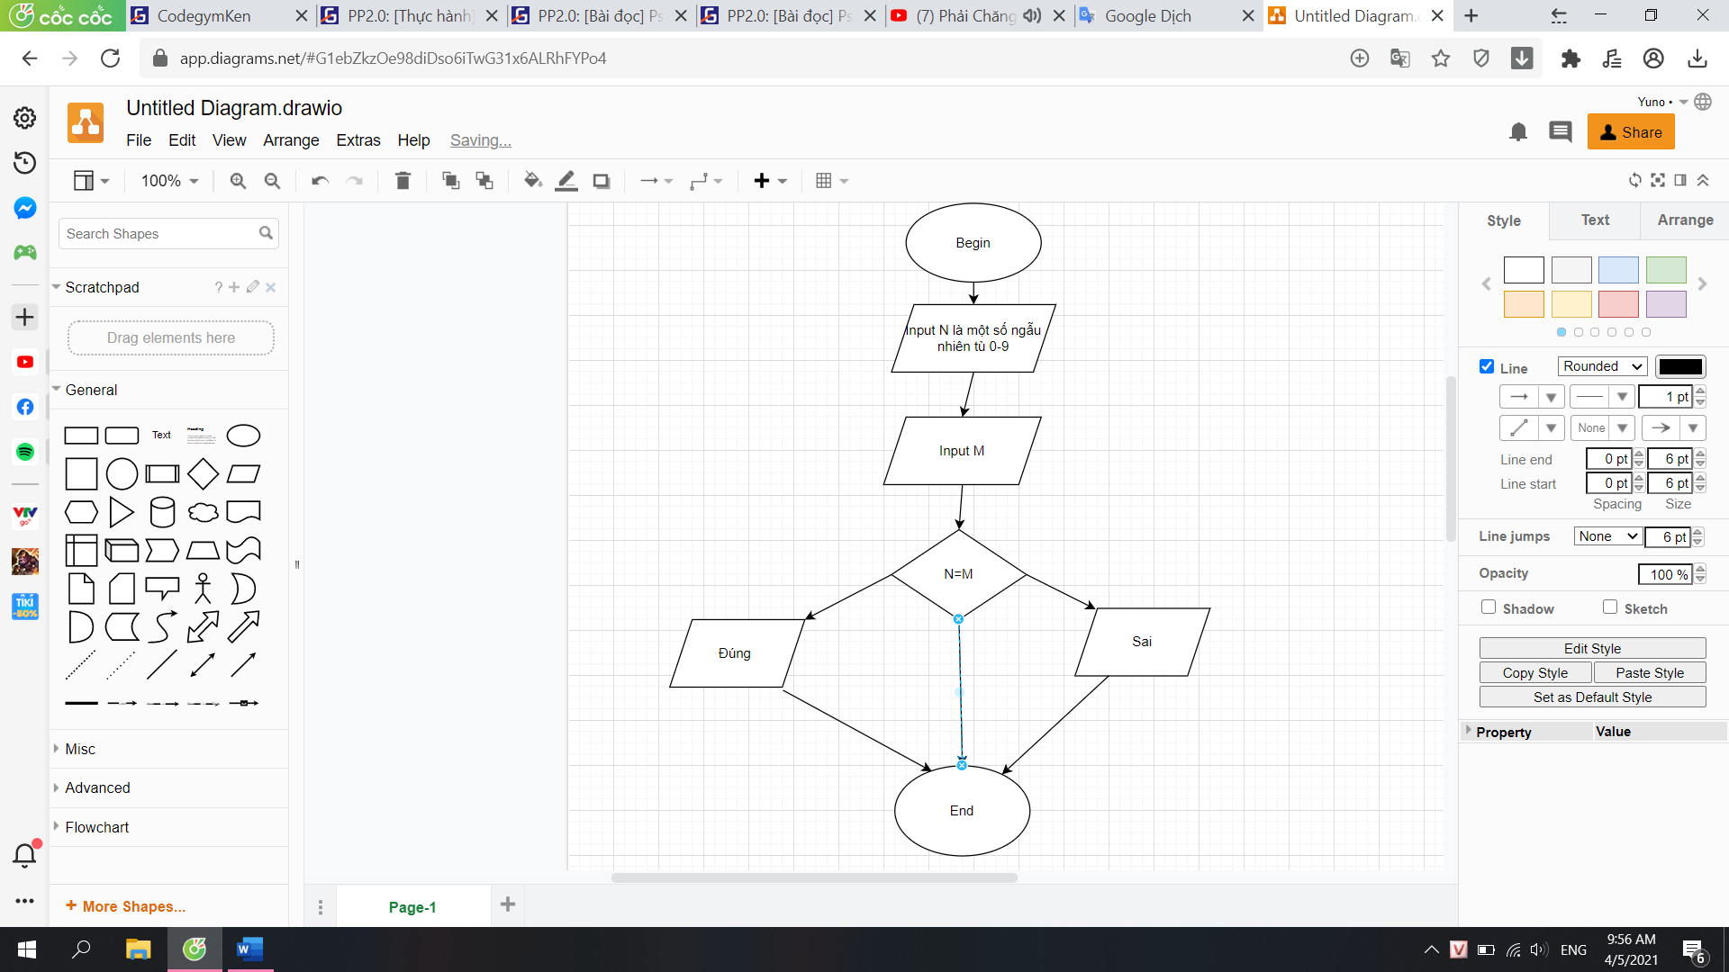

Begin

Input Point = 100

IF Point => 75

Display “ Loại A ”

IF Point 60 <= Point < 75

Display “ Loại B ”

IF Point 45 <= Point < 60  
Display “ Loại C “

IF Point 35 <= Point <45

Display “ Loại D “

IF Point < 35

Display “ Loại E “

End IF

End.

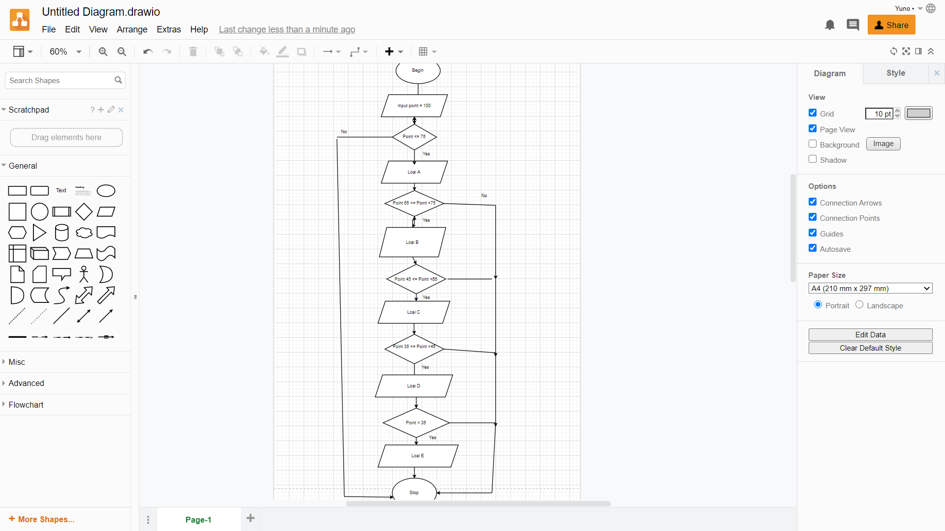

Begin

Input N, ai

Input a1=max

I=2

While (i=<n)

Do IF ai > max max=ai

i=i+1

Display “ giá trị lớn nhất cần tìm max “

End do

End

https://lucid.app/lucidchart/invitations/accept/d78a9560-f939-497c-993e-462e88bd9ccd?viewport_loc=1%2C320%2C1648%2C813%2C0_0